用例规格描述
用例图：
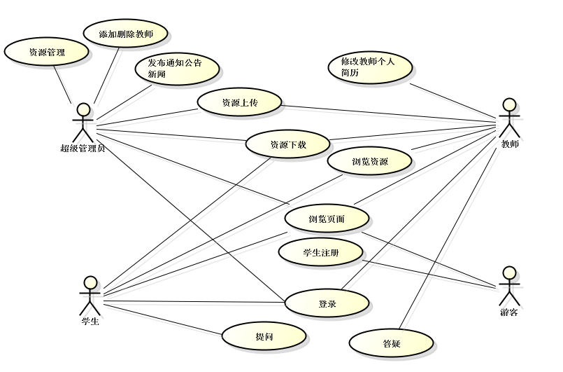

一、学生（游客）注册
用例名称 | 学生（游客）注册
用例ID | UC-1
角色 | 游客
用例说明 | 填写账号、密码注册学生信息
前置条件 | 进入普通用户登陆界面里面的注册界面
基本事件流 | - 进入系统首界面  - Student选择教学资源管理菜单  - Student选择注册信息  - 系统打开学生基本信息页面  - Student完善学生基本信息
其它事件流 | 普通用户登陆界面需要从主页面的教学资源管理菜单中点击登陆然后进入，普通用户即学生，游客可以通过注册账号成为普通用户。
异常事件流 | 当注册信息的格式不对的时候，会提示错误要求重写。
后置条件 | 学生信息保存到数据库中，并且用户可以在登陆后的主界面上查看自己的个人信息

二、学生登录
用例名称 | 学生登录
用例ID | UC-2
角色 | 学生
用例说明 | 登录账号
前置条件 | 进入普通用户登录界面，并注册过账号
基本事件流 | - 进入普通用户登录界面  - 输入对应的账号密码然后登录  - 进入对应账号的用户的主界面
其它事件流 | 普通用户登陆界面需要从主页面的教学资源管理菜单中点击登陆然后进入，普通用户即学生。
异常事件流 | 当用户名或者密码输入错误的时候（包括不对应匹配），会提示用户名或密码错误，并会返回登录界面重新登录。
后置条件 | 进入了对应账号的普通用的主界面

三、教师、管理员登录
用例名称 | 教师、管理员登录
用例ID | UC-3
角色 | 教师、管理员
用例说明 | 教师与管理员点击主页右下方的
前置条件 | 进入管理员登录界面，并拥有教师或者管理员的账号及密码
基本事件流 | - 进入管理员登录界面  - 输入对应的账号密码然后登录  - 进入对应账号的管理员或者教师的主界面
其它事件流 | 管理员登录界面需要从主页的右下角管理员登录那个矩形登录框进入
异常事件流 | 当用户名或者密码输入错误的时候（包括不对应匹配），会提示用户名或密码错误，并会返回登录界面重新登录。
后置条件 | 进入了对应账号的管理员或者教师的主界面

四、发布通知公告、新闻
用例名称 | 发布通知公告、新闻
用例ID | UC-4
角色 | Admin
用例说明 | 管理员发布公告、新闻信息
前置条件 | 管理员登入系统界面
基本事件流 | 1.进入系统首界面  2.Admin选择网站首页管理菜单  3.Admin对新闻、公告进行添加、删除
其它事件流 | 管理员必须要从管理员登陆界面登陆，管理员登陆界面要从主页的右下角管理员登陆矩形框中进入。
异常事件流 | 当用户名或密码错误的时候会提示您的账号或者密码错误，如果输入的是教师账号及其密码，将会进入普通管理员界面，不是超级管理员，没有发布通知公告、新闻的权限。
后置条件 | 新闻、公告信息保存到数据库中

五、教师简历模块
用例名称 | 导师简历模块
用例ID | UC-6
角色 | 教师
用例说明 | 教师上传修改自己的简历
前置条件 | 普通管理员教师登录后进入自己的简历界面
基本事件流 | 1.进入系统首界面  2.教师选择队伍建设管理菜单  3.教师对教师简历添加、删除
其它事件流 | 教师可以反复更新自己的个人简历信息，所有人都可以看到教师的个人简历，但是只有教师可以更改。
异常事件流 | 教师无法自行销毁自己的账号，修改简历必须要符合格式，不然会提示错误。
后置条件 | 教师简历信息保存到数据库中

六、浏览页面
用例名称 | 浏览页面
用例ID | UC-7
角色 | Admin、游客、Student、Teacher
用例说明 | Admin、游客、Student、Teacher进入系统首界面
前置条件 | 登入系统界面
基本事件流 | 1.进入系统首界面  2. Admin、游客、Student、Teacher可以浏览页面信息
其它事件流 | 所有用户都可以进行浏览网站，能查看到网站概况、教师个人主页 答疑模块的问题和解答 但是没有发言权，只有学生可以提问，老师可以作答，文件资源只有老师和超级管理员可以上传，下载功能老师和学生都可以执行。
异常事件流 | 如果游客点击下载资源按钮，将会提示对话框：请先登陆或者注册
后置条件 | 可以了解网页基本概况。

七、老师修改界面
用例名称 | 老师个人信息修改
用例ID | UC-8
角色 | 有账号登录的teacher
用例说明 | 管理员给老师分配账号，老师可以进行登录进行个人信息修改
前置条件 | 登入系统界面
基本事件流 | 1.用管理员分配的账号进行登录。  2.登录网页选择个人信息修改  3.系统跳出老师个人信息页面。选择修改进行修改  4.点击保存  5.系统跳回修改过的个人信息页面
其它事件流
异常事件流 | 第五步，当修改信息不成功的话。跳出提示信息，提示重新更新。并跳回个人信息页面
后置条件 | 所有更新数据保存到数据库中。

八、学校信息修改界面
用例名称 | 学生个人信息修改
用例ID | UC-9
角色 | 注册完并登录的student
用例说明 | 学生注册完，并登录后可以进行个人信息修改
前置条件 | 登入系统界面
基本事件流 | 1.注册完并用注册的账号进行登录。  2.登录网页选择个人信息修改  3.系统跳出学生个人信息页面，选择修改并进行修改  4.点击保存  5.系统跳回修改过的个人信息页面。
其它事件流
异常事件流 | 第五步，当修改信息不成功的话。跳出提示信息，提示重新更新。并跳回个人信息页面
后置条件 | 所有更新数据保存到数据库中。

九、上传下载界面
用例名称 | 老师，学生文件的上传与下载
用例ID | UC-10
角色 | 有账号的Teacher，student注册完并登录以后
用例说明 | 老师有账号，学生要注册完并用账号进行登录
前置条件 | 登入系统界面
基本事件流 | 1.老师用账号，学生注册完并进行登录  2.登录网页选择教学资源进行下载  3.系统自动跳出下载页面。  4.寻找要下载的资源，点击下载。  5.跳出下载界面选择保存路径进行下载。  6.提示下载成功。
其它事件流
异常事件流 | 第四部，如果要进行下载了，如果没有登录的话，提示用户登录。
后置条件 | 所有更新数据保存到数据库中。

十、老师回答留言界面
用例名称 | 老师回答留言
用例ID | UC-11
角色 | 有账号的Teacher，
用例说明 | 老师要有账号登录，有学生提问时，会有信息提醒
前置条件 | 登入答疑界面
基本事件流 | 1.老师进行登录  2.有问题出现时。老师点击问题即可回答  3.回答完后，点击提交
其它事件流 | 第二步，当老师不在线时，学生提问的问题会保存到数据库中，当老师上线时会主动提示老师进行回答
异常事件流
后置条件 | 回答学生的提问，所有答案都存放到数据库中

十一、学生提问界面
用例名称 | 学生提问
用例ID | UC-12
角色 | 有账号的student，
用例说明 | 学生注册完并登录点击在线答疑开始在提问栏输入问题进行提交
前置条件 | 登入系统并进入答疑界面
基本事件流 | - 用账号进行登录。  - 进入在线答疑模块  - 找到问题提问块选择问题类型进行提问。  - 如果老师在线，即时回答完，会显示以解决
其它事件流 | 第四步，如果学生不在线时，老师回答了学生的问题答案会存放在数据库中，当学生上线时，提醒学生进行查收
异常事件流
后置条件 | 所提问的问题保存到数据库中

